
So Easy系列之Aptana插件及Firbug工具介绍

Aptana插件安装

Aptana插件介绍
- Aptana是一个非常强大,开源,JavaScript-focused的AJAX开发IDE。
- 它的特点包括：
  - JavaScript,HTML,CSS语言的Code Assist功能。
  - Outliner(大纲)：显示JavaScript,HTML和CSS的代码结构。
- 支持各种js框架
  - jQuery
  - Ext
  - Dojo
  - Prototype
  - YUI(Yahoo User Interface)

关于Aptana插件的一些说明
- Aptana的官方地址：http://www.aptana.com/
- Aptana的版本说明
  - 官方网站提供了两个版本，一个是独立IDE，一个是eclipse或myEclipse的插件。由于我们使用myEclipse工具开发，所以我们使用插件的版本。
  - 官方网站提供的插件版本为3.x版本，我们使用的是2,x版本。原因很简单，我们需要使用离线安装方式。而官方网站提供的最新版本，不支持离线安装。

Aptana插件安装

制作离线Aptana插件安装包
- 下载Aptana的eclipse插件版：
- 解压缩下载的压缩包，得到一个aptana_update_024747的文件夹
- 进入到该文件夹中，只保留features和plugins两个文件夹，其余所有内容全部删除。
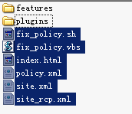
上图中，选中部分删除！
- 在当前文件夹下，右键新建一个文件夹，将其命名为eclipse。
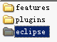
- 将features和plugins两个文件夹，移动到eclipse文件夹中。
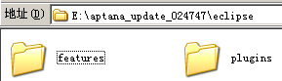
- 到此，离线Aptana插件安装包制作完毕。

安装方案一
适用于myeclipse8.5以上版本及eclipse3.2以上版本（不包含4.2版本）
- 进入到myeclipse或eclipse安装目录中
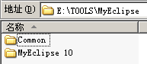
- 再进入到MyEclipse 10文件夹中
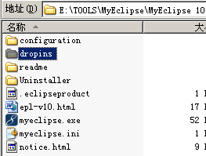
上图中，被选中的文件夹dropins，是专门用来安装离线插件包的！
- 进入到dropins文件夹中，将制作好的离线Aptana插件安装包copy到此文件夹中。
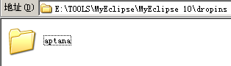

安装方案二
适用于myeclipse8.5以下版本及eclipse3.2以上版本（不包含4.2版本）
- 将制作好的离线Aptana插件安装包copy至本地磁盘的任意目录下（目录中不能包含中文和空格，建议copy到myeclipse或eclipse安装目录中）。
- 进入到myeclipse或eclipse安装目录中。
Myeclipse：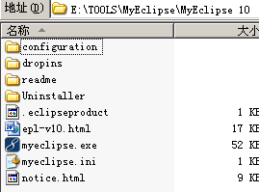 eclipse：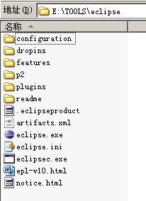
- 在myeclipse或eclipse安装目录中，右键新建一个文件夹，命名为links。
- 进入到新建的links文件夹中，右键新建一个文本文档，并编辑其内容。
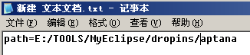
“path=”后面的内容为离线Aptana插件安装包的路径，并将“\”修改为“/”或“\\”。
- 再将编辑好的文本文档的名称，修改为“aptana.link”（文件的名字自定义，不能包含中文及特殊字符；后缀名为“.link”）。

验证Aptana插件安装
- 启动myeclipse或eclipse。
- 验证方式一：
myeclipse：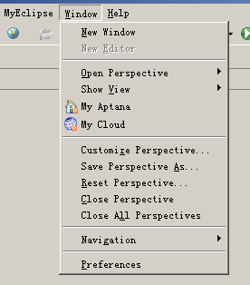 eclipse：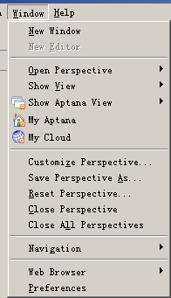
- 验证方式二：
myeclipse：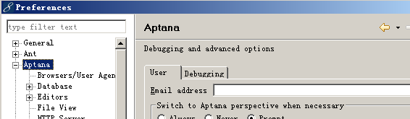
eclipse：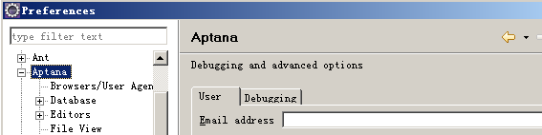

配置Aptana插件
- 配置Aptana插件支持的浏览器：（myeclipse10版本后的不能支持火狐浏览器）
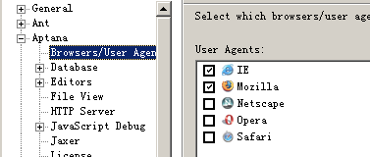
- 配置Aptana插件代码提示：
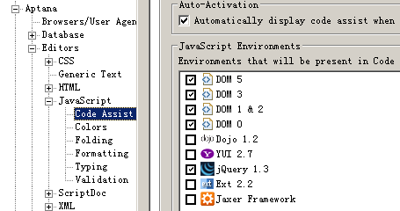
- 设置Aptana插件在myeclipse或eclipse启动时，是否显示主页：
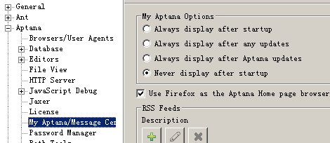
- 设置HTML文件、JS文件默认编辑器：
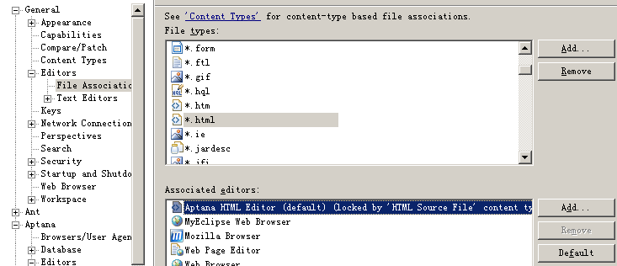
- 设置新建HTML文件的默认编码集：
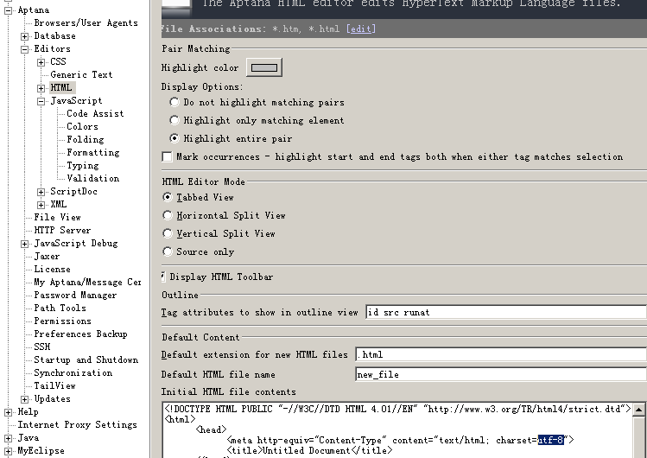

首次运行报错问题
- 在第一次安装插件成功之后，启动myEclipse会报错。具体报错如下：
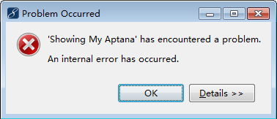
- 鼠标点击“OK”按钮，会出现如下界面：
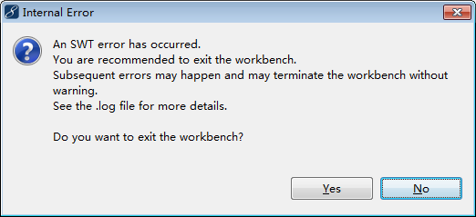
- 鼠标点击“No”按钮，会进入主界面。（鼠标不要点击主操作区）
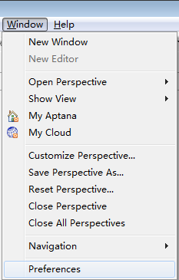
- 鼠标点击“window”菜单的“preferences”菜单。
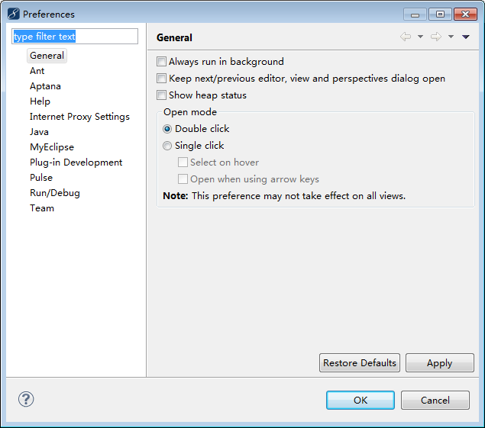
- 选择左栏菜单的“Aptana”- “My Aptana/Center Message”选项。
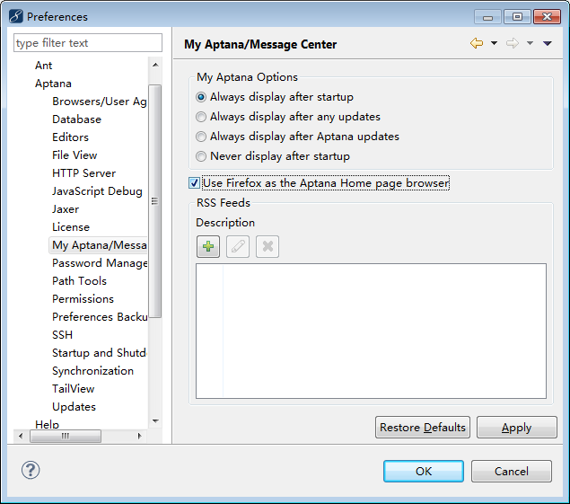
- 将选项选择“Never display after startup”，并将下面的选项勾掉。
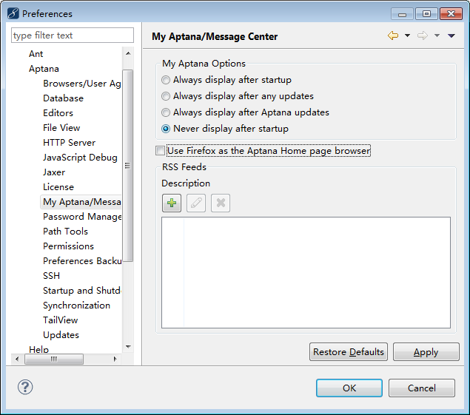

Firebug工具介绍

Firebug介绍
Firebug是网页浏览器 Mozilla Firefox 下的一款开发类插件，现属于Firefox的五星级强力推荐插件之一。它集HTML查看和编辑、Javascript控制台、网络状况监视器于一体，是开发JavaScript、CSS、HTML和Ajax的得力助手。Firebug如同一把精巧的瑞士军刀，从各个不同的角度剖析Web页面内部的细节层面，给Web开发者带来很大的便利。例如 Yahoo! 的网页速度优化建议工具 YSlow。
Firebug也是一个除错工具。用户可以利用它除错、编辑、甚至删改任何网站的 CSS、HTML、DOM 以及JavaScript 代码。
Firebug官方网址： https://www.getfirebug.com/

Firebug主要功能
- 网络监视器：Firebug的网络监视器能将页面中的CSS、javascript以及网页中引用的图片载入所消耗的时间以矩状图呈现出来。
- Javascript调试器：这是一个很不错的javascript脚本调试器，占用空间不大，但是单步调试、设置断点、变量查看窗口一个不少。
- Console 控制台：控制台能够显示当前页面中的javascript错误以及警告，并提示出错的文件和行号，方便调试，这些错误提示比起浏览器本身提供的错误提示更加详细且具有参考价值。
- DOM查看器：Firebug的DOM查看器却能方便地浏览DOM的内部结构，帮助你快速定位DOM对象。
- 查看和修改HTML、 CSS调试及CSS尺标。

Firebug安装

在线安装
- 点击左上角firefox菜单，选择附加组件，如下图：
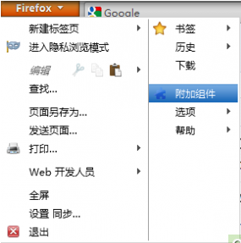
- 之后在出现的搜索栏中输入“firebug”关键词，出现firebug搜索结果，点击安装后，重启浏览器即可完成安装过程。

离线安装
- 在Firebug官方网站上，下载最新版的Firebug安装包。例如： firebug.xpi
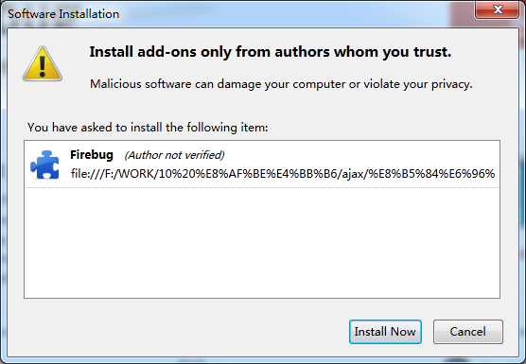
- 打开火狐浏览器，将Firebug安装包拖动到火狐浏览器中。
- 点击“安装”后，重启浏览器。完成安装！

验证Firebug是否安装成功
- 安装后，再次打开火狐浏览器。在浏览器的右上角出现Firebug图标：
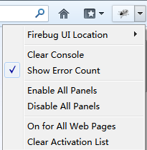
- 点击Firebug图标后，浏览器中出现如下界面：
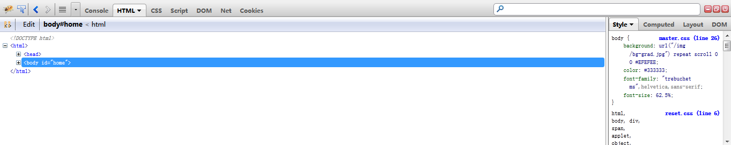

使用Firebug调试代码
- 打开Firebug界面后，调整到脚本界面：
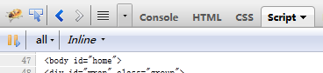
- 启用脚本调试：
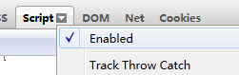
- 找到我们要调试的js代码或文件：
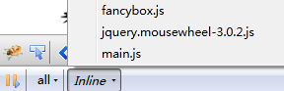
- 增加断点：在行标前，单击鼠标。
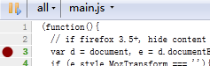
- 去掉断点：在行标前，再次单击。
- 进行单步调试：

